Муниципальное бюджетное дошкольное образовательное учреждение детский сад 3 категории № 16 «Алёнка»
с.Круглое Азовского района. ____________________________________________________________________________________
346772, Ростовская область, Азовский район, с.Круглое, ул.Мира, 77
тел.:(86342)9-11-60, e-mail: allennka16@mail.ru, сайт МБДОУ: alenka-16.ru

Конкурсное задание
первого (заочного) тура
«Учитель года Дона - 2019» в номинации «Воспитатель года»
«Педагогическая находка»

ФОТООТЧЕТ
Мастер-класса для педагогов и родителей
«Марблс – волшебные камешки » и использование этого материала в коррекционной работе с детьми дошкольного возраста.

Подготовила и провела воспитатель Ковалева Элеонора Владимировна

с.Круглое
Азовского района
2019
- Постановка педагогической проблемы.
1.Приветствие

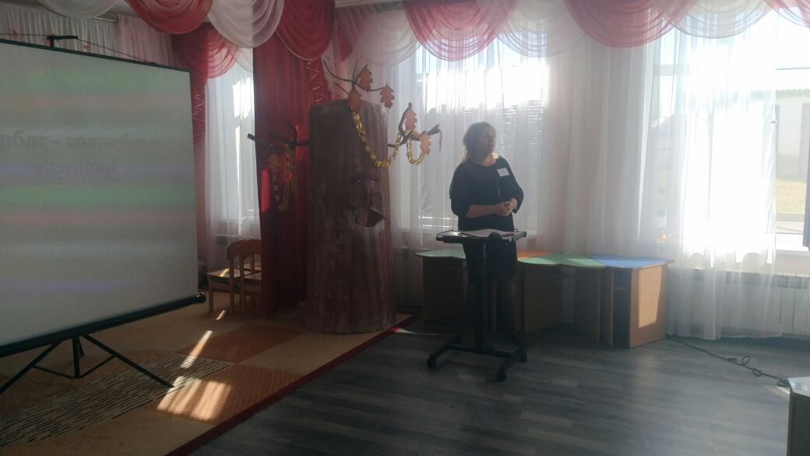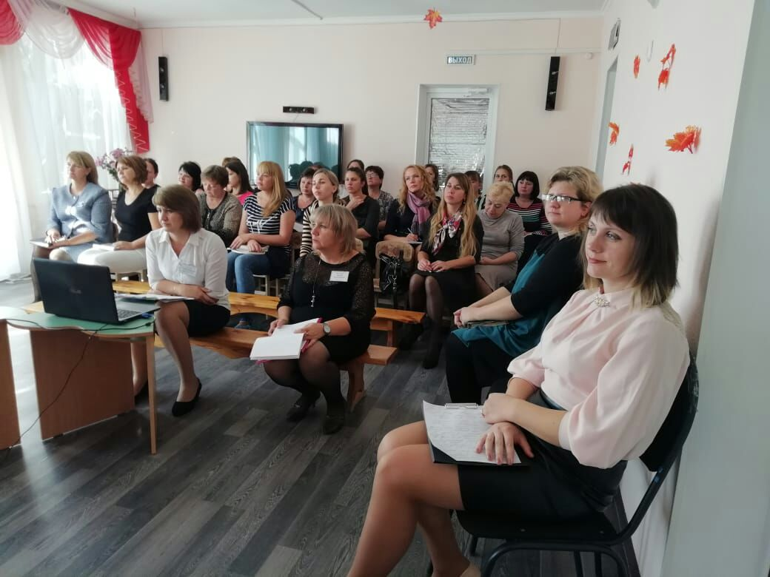
2. Вступление
(1 слайд) (2 слайд)

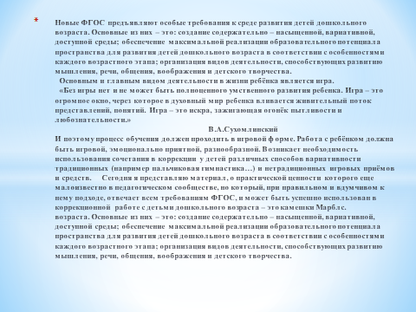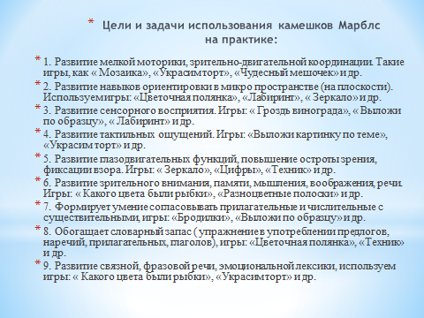
(3 слайд) (4 слайд)
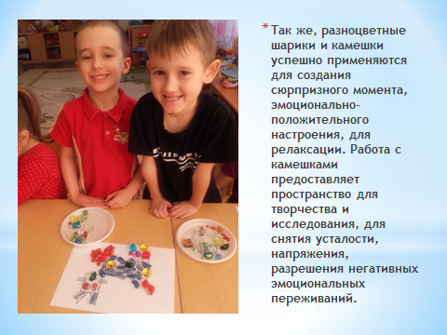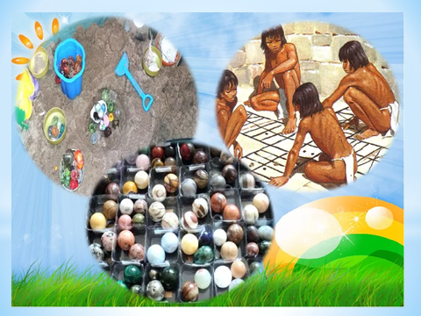

(5 слайд) (6 слайд)
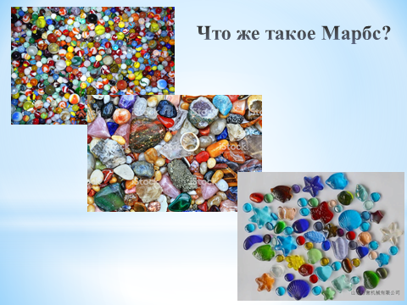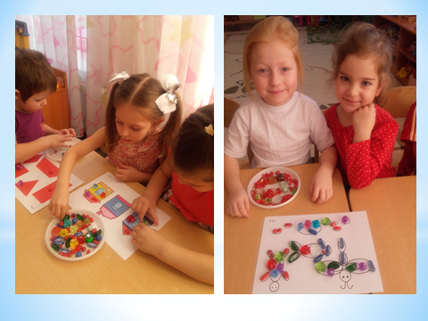
(7 слайд) (8 слайд)
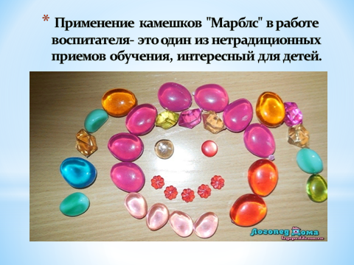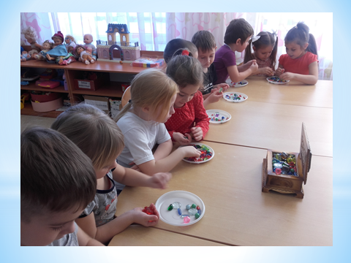
II. Практическая демонстрация приемов. Комментарии к приему.
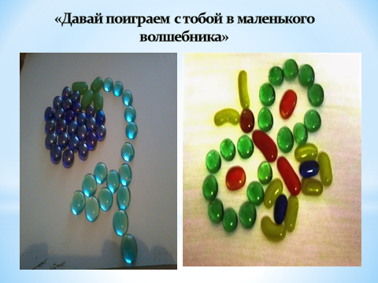
ОБСЛЕДОВАНИЕ КАМЕШКОВ ТАКТИЛЬНЫЕ ОЩУЩЕНИЯ
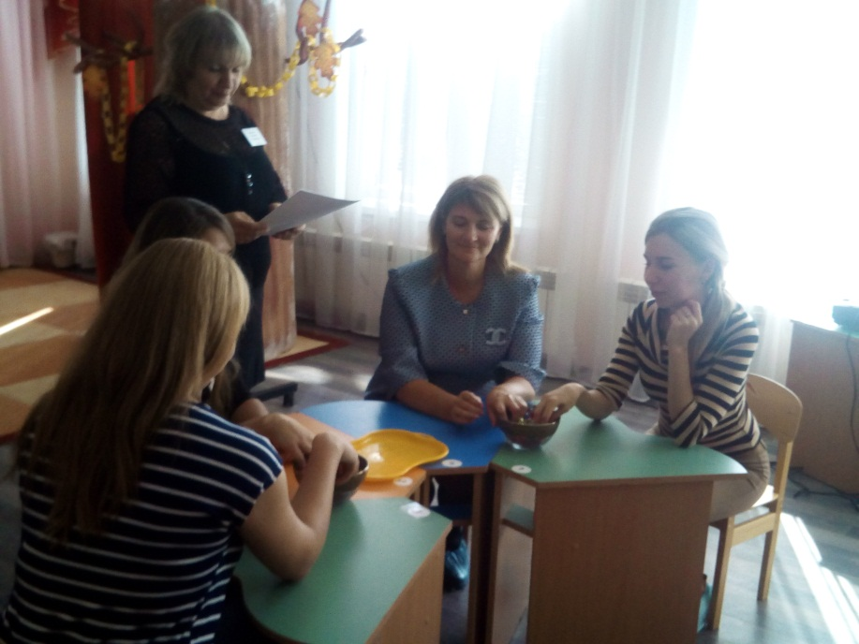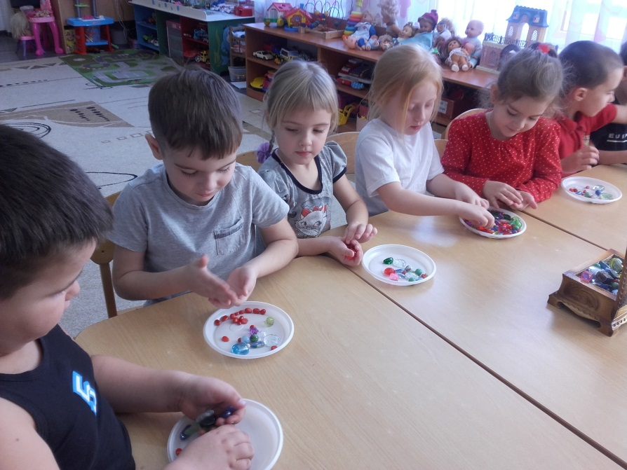
РАБОТА НА ТЕКСТУРОЙ КАМЕШКОВ РАБОТА С КАМНЯМИ БЕЗ ОБРАЗЦА
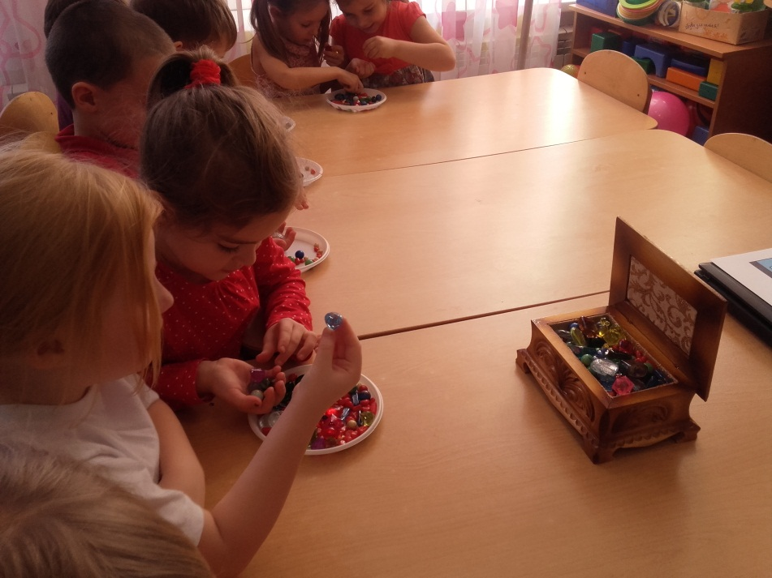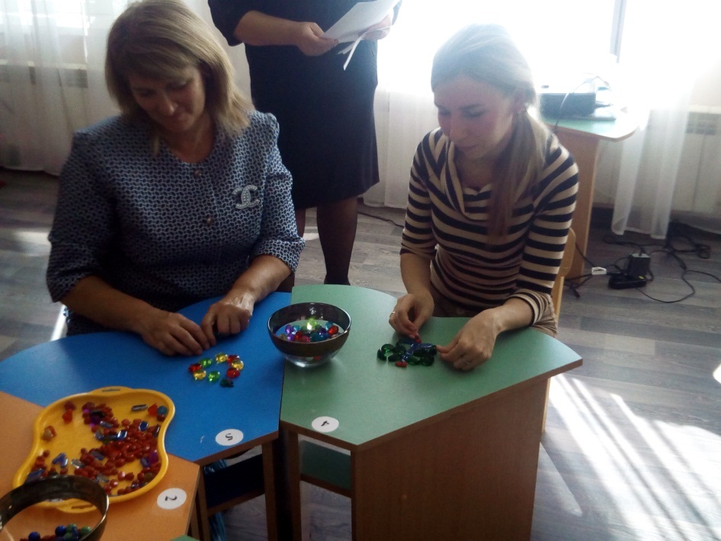
РАБОТА С КАМНЯМИ БЕЗ ОБРАЗЦА ПРОСТРАНСТВЕННАЯ ОРИЕНТАЦИЯ
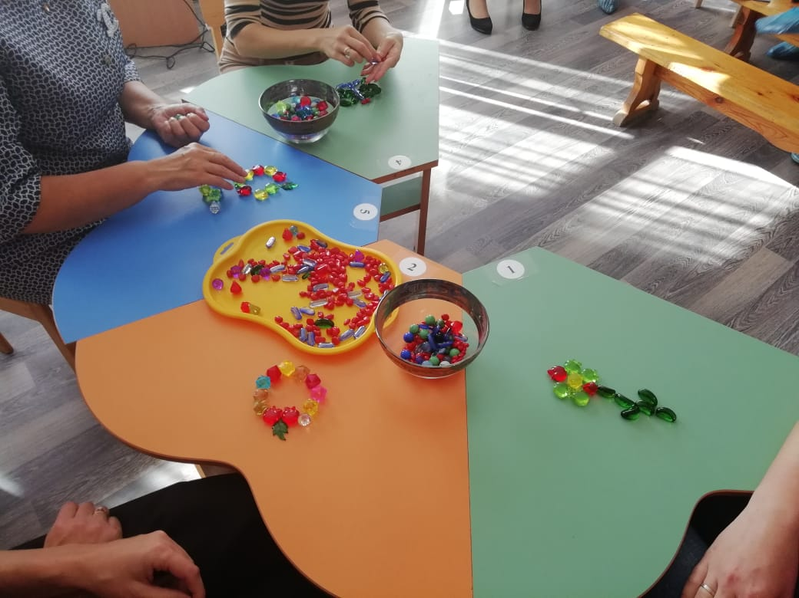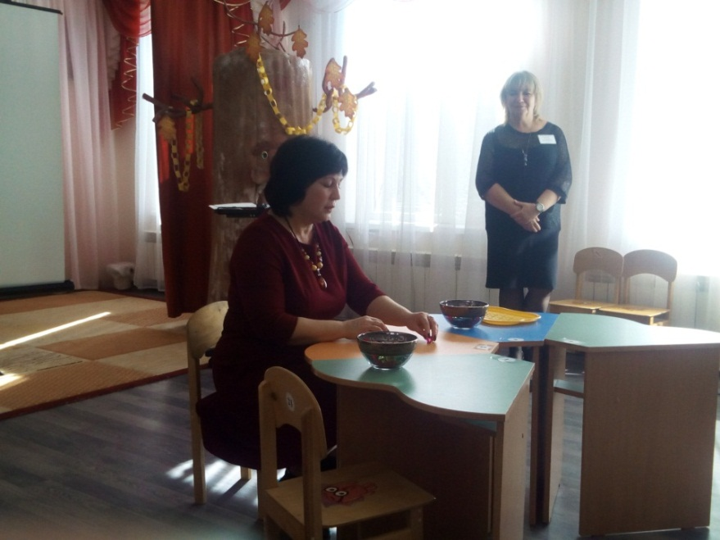

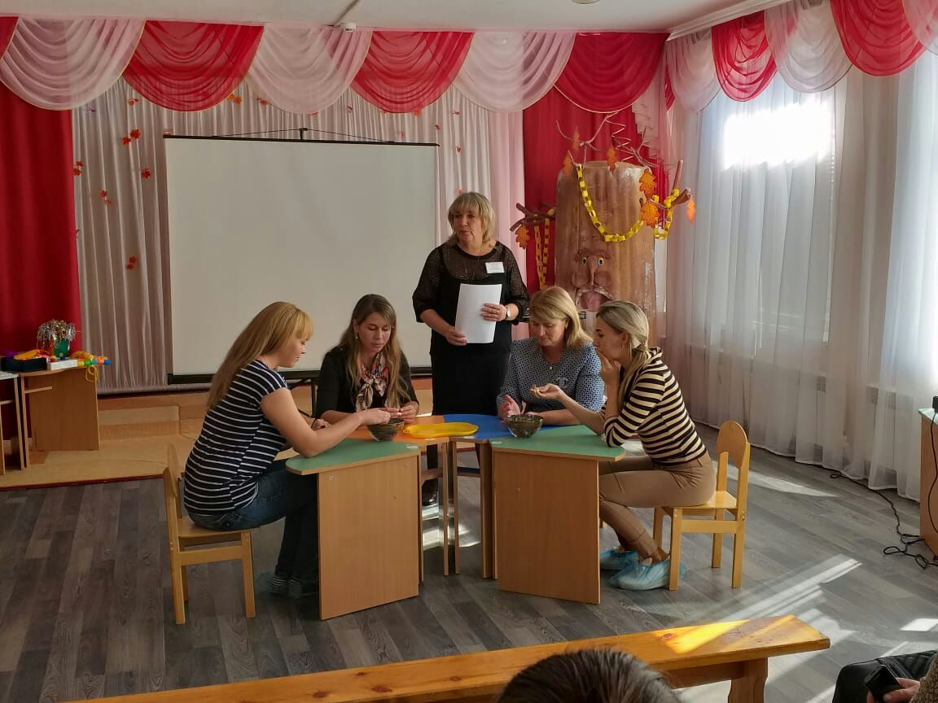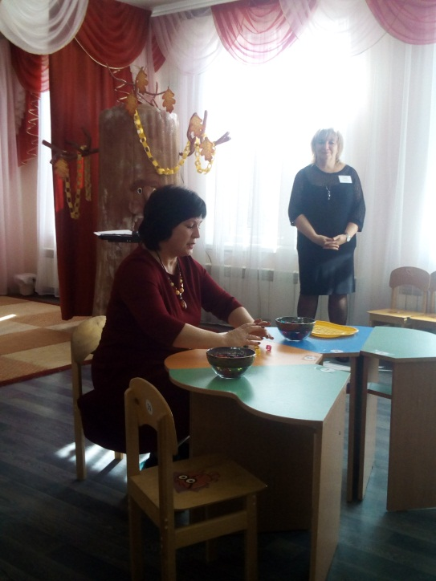
III. РЕФЛЕКСИЯ

